Plánování docházky operátoři 12hod. směny, provozní obsluha 11hod. směny
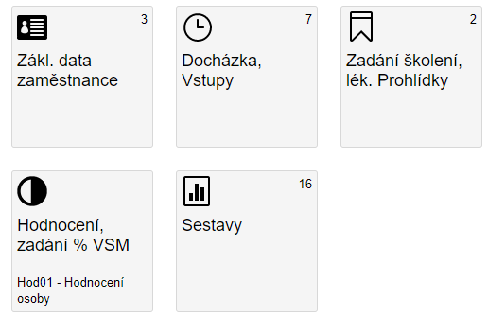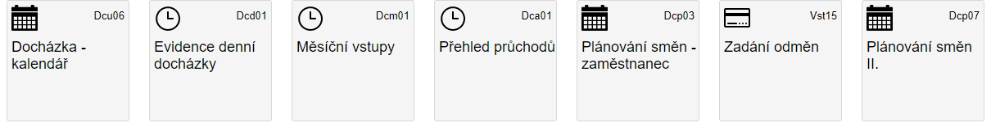
Pro naplánování směn použijeme dlaždici Dcp07 – záložka Plánování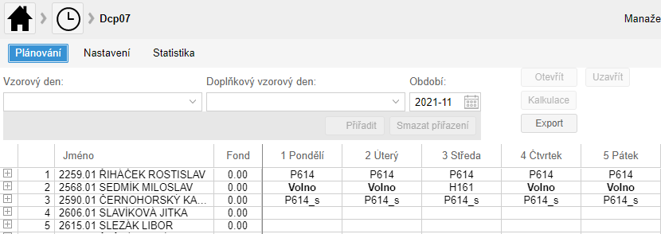
Označíme si zaměstnance, kterému budeme plánovat směny – záložka Nastavení – vybereme vzorový den – zaškrtneme 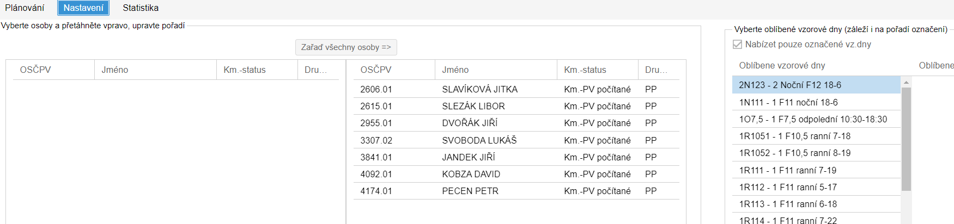
Přejdeme na záložku Plánování – vybrat vzorový den – a přiřadíme do dne kde má být směna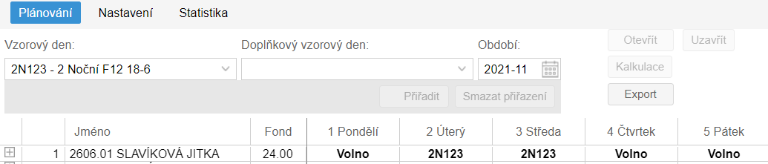
Tak to vyplníme celý měsíc, naplánované směny se propíšou do Dcd01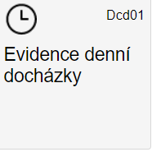.
Když uděláme chybu – klik na den, kde je chyba 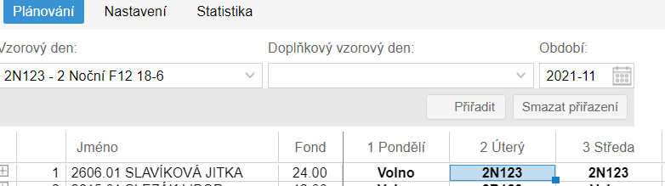
– stisknout tlačítko Smazat přiřazení stisknout – automaticky se doplní volno.
